苏州大学 编译原理 课程期末考试试卷
（A）卷
考试形式 开 卷 2022年 6月
院系 年级 专业
学号 姓名 成绩

题号 | 1 | 2 | 3 | 4 | 5 | 6 | 7 | 8 | 9 | 10 | 11 | 12 | 13
得分

注意事项
- 考试时间：15:30~17:30（超过时间的试卷将不接受）
- 考试可以翻书或者PPT，不能上网查询资料，不能在QQ或其他即时聊天工具中与其他同学交流。
- 最终只可提交word文档，所有题目都需要手写拍照，请把照片粘贴到word文档相应位置，不接受单独提交照片或压缩文件。
- 所有题目请详细写明计算过程，没有过程只有答案则不得分。
- word文档大小尽量在30M以内。

- 请简述：什么是编译器，什么是解释器，什么是混合编译器？并说明各自的优缺点是什么？各自的代表语言有哪些？（5分）
[得分： ]

- 什么是确定性有限自动机？什么是不确定性有限自动机？两者的区别是什么？（5分）
[得分： ]

3、请给出上下文无关文法的定义。（5分）
[得分： ]

- 请给出自上而下的预测语法分析器（即LL语法分析器）的模型，并阐述其工作原理。（5分）
[得分： ]

- 请简述以下概念：（7分）
- 语法制导翻译定义（SDD）
- 什么是语法制导翻译方案（SDT）
- 属性文法
- 继承属性
- 综合属性
- S属性
- L属性
[得分： ]

- 请给出在中间代码生成中，表达式的无环有向图DAG的定义。（3分）
[得分： ]

- 给定如下NFA，请利用子集构造法，将其转换为DFA。（10分）

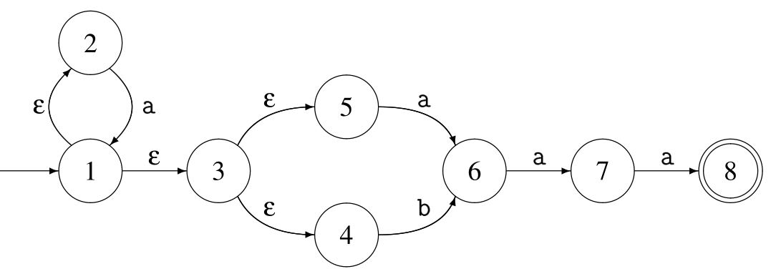
[得分： ]

- 证明如下文法是二义的，并将其转换为无二义性的文法。（10分）
A→ -A
A→A-id
A→id
[得分： ]

9、给定如下文法，
S → AaAb | BbBa
A → ε
B → ε
求该文法FIRST集、FOLLOW集、 LL(1)分析表。（10分）
[得分： ]

10、给定一个预测分析表（即LL语法分析表）如下：
非终结符号 | 输入符号
非终结符号 | id | + | * | ( | ) | $
E | E→ T E’ |  |  | E → T E’
E’ |  | E’→+ T E’ |  |  | E’→ ε | E’ → ε
T | T → F T’ |  |  | T → F T’
T’ |  | T’→ε | T’→ * F T’ |  | T’ →ε | T’ →ε
F | F →id |  |  | F→ ( E )
请根据以上预测分析表，写出使用预测分析法处理输入 id + id * id的各个分析步骤，包括各个步骤中栈和输入的状态。请按照下表的格式，逐步写出各个分析步骤，表中的第一行为初始时刻的状态，表中的其他行请逐步填入。 （10分）
[得分： ]

11、给定以下上下文无关文法, 请给出其LR(0)项目集族、相应的状态转移图（即LR（0）自动机）及其SLR语法分析表。（15分）
A → A + B | B
B → B * C | C
C → (A) | id
[得分： ]

- 简单的计算器的语法制导定义如下：
L → En | print(E.val)
E → E₁+T | E.val=E₁.val+T.val
E → T | E.val=T.val
T → T₁*F | T.val=T₁.val*F.val
T → F | T.val=F.val
F → (E) | F.val=E.val
F → digit | F.val=digit.lexval
为输入表达式(4*7)+6*3构造注释分析树。（5分）
[得分： ]

13、给出语法制导的定义，用来计算如下文法中括号的数量和括号嵌套的最大深度。（10分）
S → ( L ) | a L → L, S | S
[得分： ]

